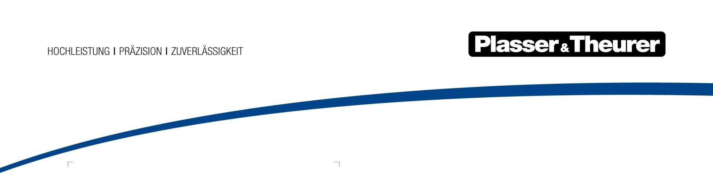

September 2020

Hybrid-Stopfmaschine jetzt mit EBA-Zulassung für Einsätze in Deutschland

Im Sommer 2020 hat die Hybrid-Universalstopfmaschine Unimat 09-32/4S Dynamic E³ eine unbeschränkte Zulassung für Einsätze in Deutschland erhalten. Der Eigentümer, die Firma Krebs Gleisbau (Bad Kreuznach und Bern), ist damit erneut Vorreiter: Die Hybridmaschine mit der Fähigkeit zum elektrischen Arbeiten und Fahren war bereits weltweit die Erste ihrer Art. Jetzt ist sie zudem die erste Stopfmaschine, die, neben der Schweiz und Österreich, auch in Deutschland im elektrischen Betrieb arbeiten darf.

Die Betriebssicherheit im Elektromodus ist nachgewiesen, sodass Stopfarbeiten jetzt nicht mehr nur dieselhydraulischen Maschinen vorbehalten sind. Auch rein elektrische Überführungsfahrten in Deutschland hat das Eisenbahn-Bundesamt (EBA) genehmigt. Damit kann ein weiteres Land vom energie- und kostensparenden, leisen und effizienten elektrischen Betrieb profitieren.

Die Hybridmaschine aus der E³-Reihe war im Rahmen der InnoTrans 2016 an das deutsch-schweizerische Unternehmen Krebs Gleisbau (gegründet 1932) übergeben worden. Sie ist seither im Rahmen eines Zehnjahresvertrages mit den Schweizerischen Bundesbahnen SBB für Einsätze in allen Regionen des Schweizer Bahnnetzes unterwegs. Die Maschine arbeitet mit hoher Verfügbarkeit sehr erfolgreich und zuverlässig, bei mehr als 80 Prozent der bisherigen Einsatzzeiten war sie überwiegend mit elektrischer Energie angetrieben.

Auswertungen haben eine daraus resultierende, beachtliche Einsparung an Kohlendioxid-Emissionen in Höhe von rund 125 Tonnen jährlich bereits ausschließlich im Arbeitsbetrieb bestätigt. Die energieintensiven Überstellfahrten werden in der Schweiz grundsätzlich im Zugverband durchgeführt und bergen weitere, erhebliche Einsparpotenziale. Die Betriebskosten pro Stunde sind somit spürbar geringer als bei einer vergleichbaren, konventionellen Universalstopfmaschine.

Da Krebs Gleisbau bestrebt ist, jede Maschine für die Netze im gesamten D/A/CH-Raum zuzulassen, wurde auf die universelle Betriebsgenehmigung gezielt hingearbeitet. Der Unimat 09-32/4S Dynamic E³ ist hinsichtlich des Zulassungsverfahrens nun zugleich Referenz für künftige Maschinen mit E³-Technik von Plasser & Theurer. Bei Krebs Gleisbau sind die Verantwortlichen einig: „Die nächste wird wieder eine
E³-Maschine.“

Bild | Dateibezeichnung | Bildbeschreibung
 | PA EBA-Zulassung Abb.1.jpg | Die Universalstopfmaschine Unimat 09-32/4S Dynamic E³ wird seit November 2016 von der Firma Krebs Gleisbau betrieben.
 | PA EBA-Zulassung Abb. 2.jpg | Das Hybrid-Antriebskonzept E³ treibt die Maschine entweder durch einen Dieselmotor oder durch einen Elektromotor an.

